Руководство пользователя
«CarQuiz»

На 7 листах
Оглавление

1 Введение 3
1.1 Область применения 3
1.2 Уровень подготовки пользователя 3
1.3 Перечень эксплуатационной документации 3
2 Назначение и условия применения 4
2.1 Виды деятельности пользователя 4
2.2 Требования к программно-аппаратному обеспечению 4
3 Подготовка к работе 5
4 Описание операций 6
4.1 Начало игры 6
4.2 Интерфейс начала игры 6

- Введение
  - Область применения
«CarQuiz» - компьютерная игра, предназначенная для помощи школьникам и студентам в подготовке к экзаменам.
  - Уровень подготовки пользователя
Пользователи системы должны обладать базовыми навыками работы с:
- операционной системой Windows,
  - Перечень эксплуатационной документации
Для работы с приложением пользователь должен ознакомиться с этим руководством.
- Назначение и условия применения
  - Виды деятельности пользователя
Система обеспечивает возможность выполнения следующих задач:
- Ответ на вопросы, категорию которых можно выбрать;
- Подсчёт очков по количеству ответов на вопросы;
- Загрузка пользовательских вопросов.

  - Требования к программно-аппаратному обеспечению
Работа пользователя с Системой возможна при выполнении следующих требований к программно-аппаратному обеспечению рабочей станции пользователя:
Минимальная конфигурация ПК пользователя | Предустановленное программное обеспечение
процессор с тактовой частотой не менее 1,6 ГГц;  объем оперативной памяти – 1 Гб;  дисковая подсистема – 40 Гб;  клавиатура;  манипулятор типа «мышь». | операционная система Microsoft Windows 10 и выше;
- Подготовка к работе
Первоначальная настройка приложения пользователем не требуется. Взаимодействие пользователя с системой осуществляется посредством подписанных кнопок интерфейса.
До начала работы с Системой необходимо:
- Ознакомиться с настоящим руководством.
- Скачать приложение.

- Описание операций
  - Начало игры
Для начала игры необходимо выполнить следующие действия:
- Открыть приложение;
- Нажать кнопку «начать игру».
- Откроется меню начала игры и инструкция;
- Нажать кнопку «Начнем же игру».
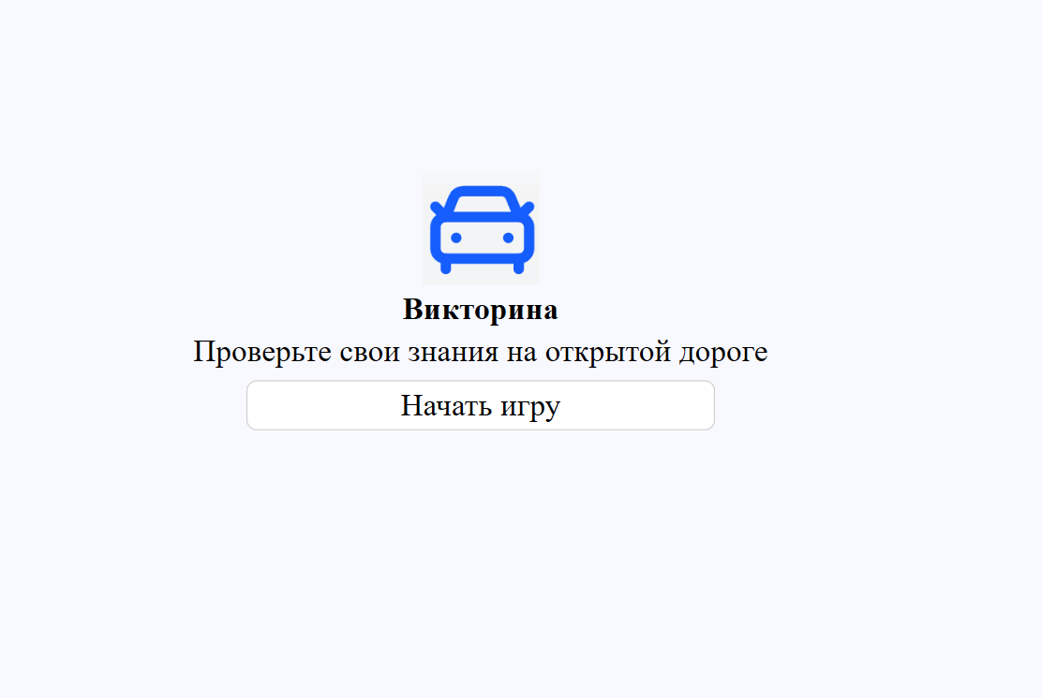
Рисунок 1. Главное меню

  - Интерфейс начала игры
При нажатии кнопки «начать игру» открывется меню начала игры (Рисунок 2)
На данный момент данное меню содержит только инструкцию и кнопку «начнем же игру». 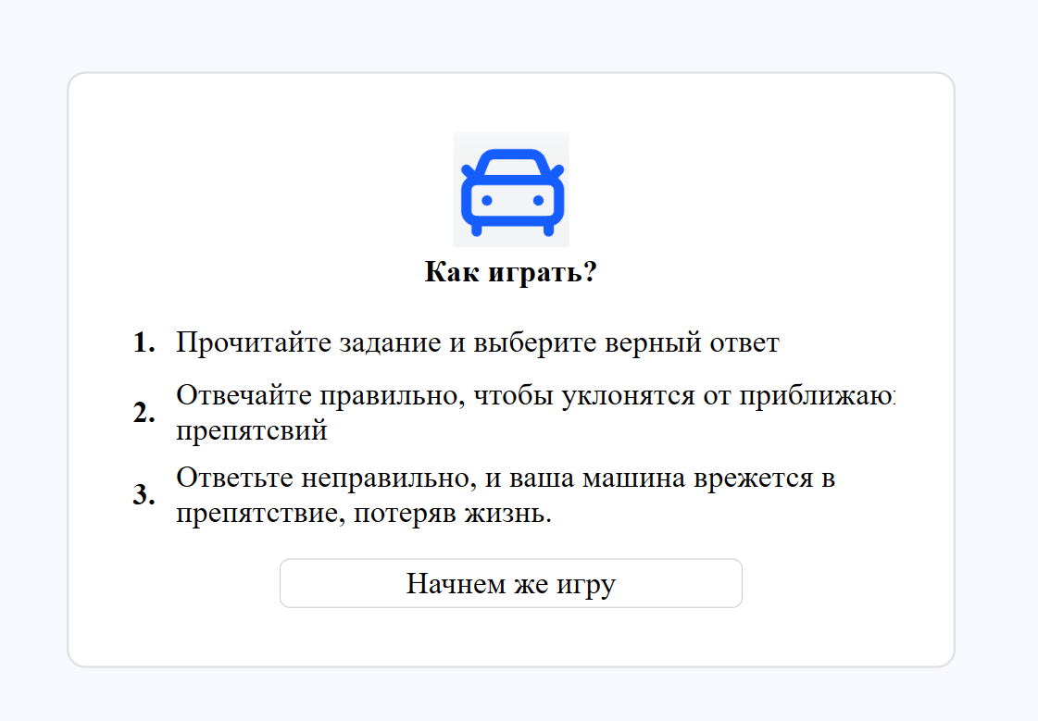
Рисунок 2. Начало игры
После начала игры открывается первый вопрос. Сверху написан сам вопрос, а снизу расположена машинка на дороге. В случае правильного ответа машинка успешно объезжает препятствие, а в случае неправильного - врезается. Сверху расположены номер вопроса и количество оставшихся жизней - количество оставшихся ошибок. Интерфейс показан на рисунке 3.
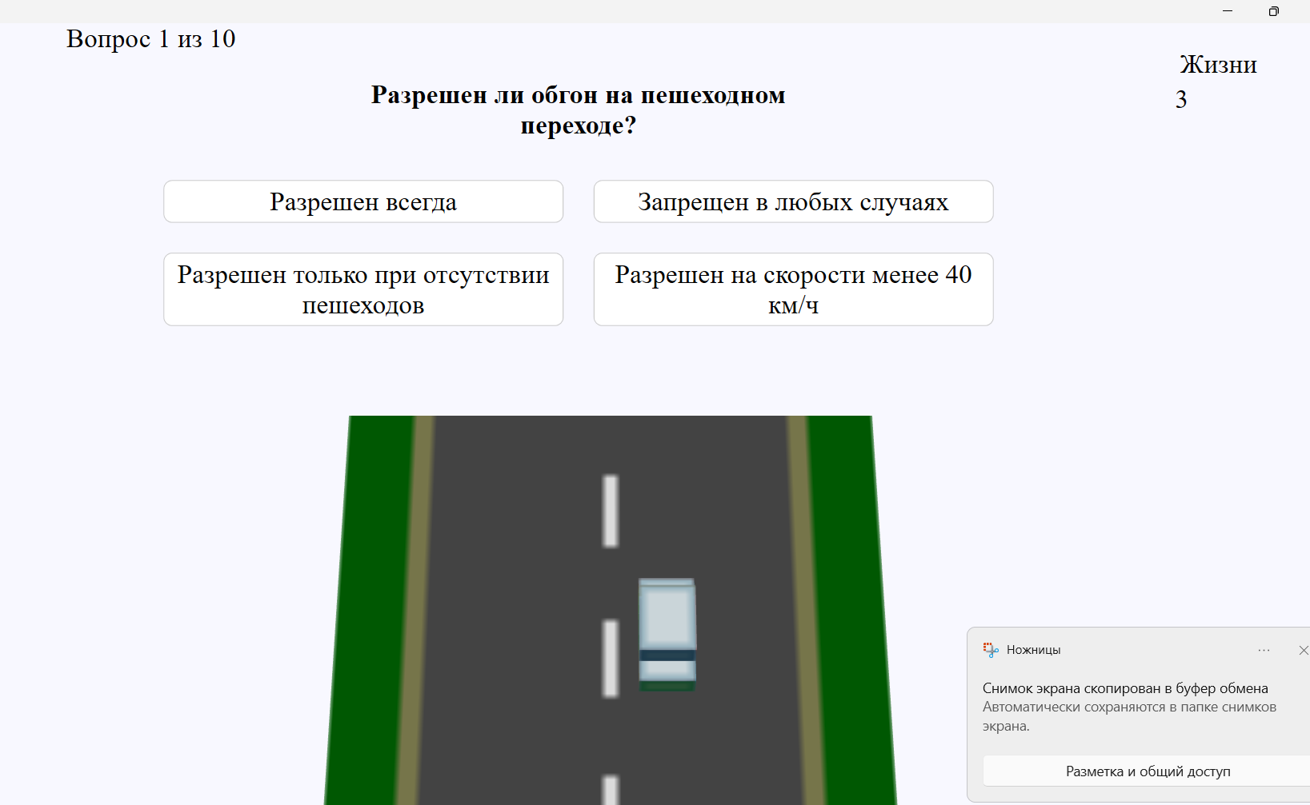
Рисунок 3. Вопрос
На последнем экране показывается количество набранных очков. Он открывается после того,, как закончатся жизни, либо когда закончатся вопросы.
После нажатия «ОК», вас перебросит назад в главное меню.
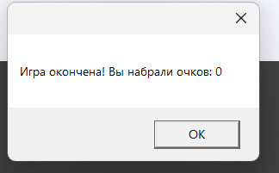
Рисунок 4. Конец игры

